Mac环境搭建
工具/安装包
- 下载地址 http://code.google.com/p/go/downloads/list
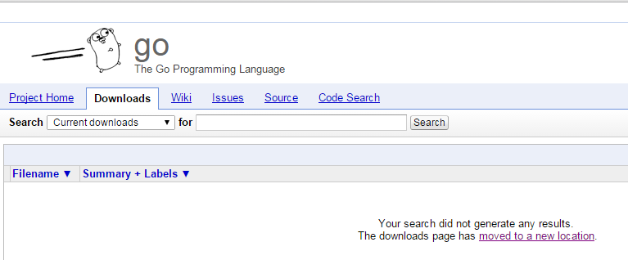
2. 点击 “moved to a new location”

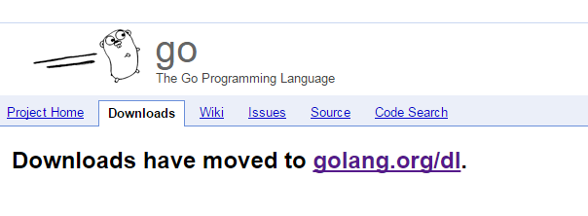
3. 点击 golang.org/dl,选择适合自己电脑的版本，查看电脑的版本。
我选择的是 10.8.pkg
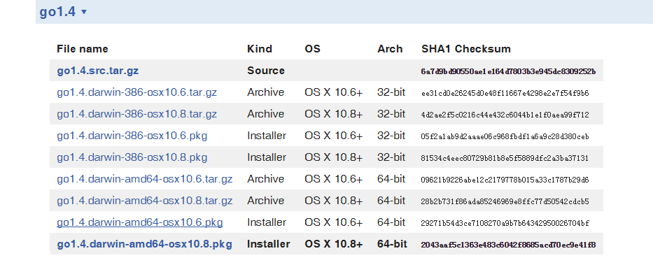
4. 下载完成后直接点击安装。安装包自动安装在 /usr/local/go中，安装完成后就可以直接在终端中使用go命令了。
这时候输入go，会看到下面的信息。

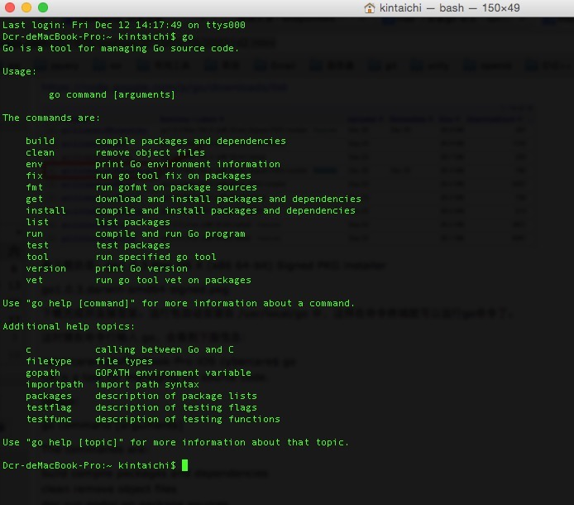

- 既然安装完成了，就按照惯例先来个 “hello,world!”看一下程序是否可以顺利执行。
- 新建一个文件hello.go,键入内容如下:
package main
import "fmt"
func main() {
fmt.Printf("hello, world\n")
}

然后在命令行执行 go run hello.go
看到输出 hello, world,表示一切正常，到这里就结束了，小伙伴们可以快乐的编程了。

关于编辑器
Go语言的编辑器有很多种，可以按照自己的习惯选择。
我使用的事sublime text 2.
还可以选用 liteIDE ，是一款专门为go语言开发的集成开发环境(IDE).
下载地址 : https://code.google.com/p/golangide/downloads/list
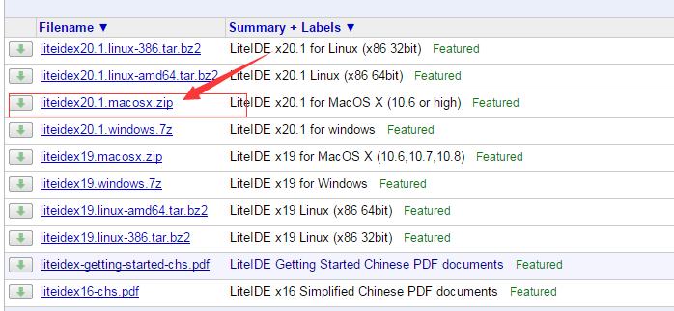
下载完成后把.app文件放入到应用程序当中就可以使用了。
配置
第一次打开，然后选择 package 浏览。会发现无法找到go安装。
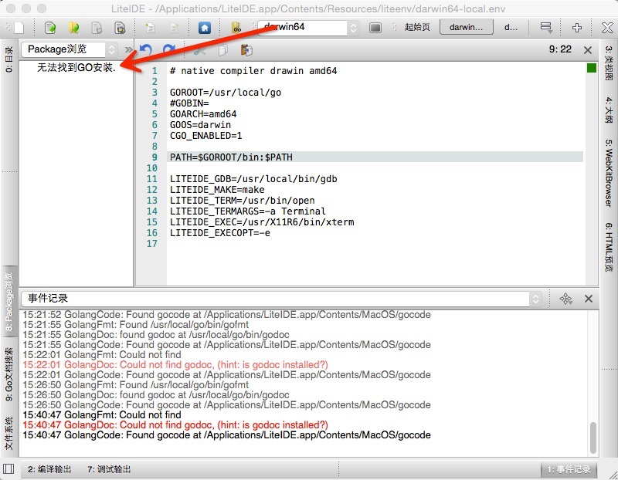
按照下图选择
将darwin64 换成 darwin64-local
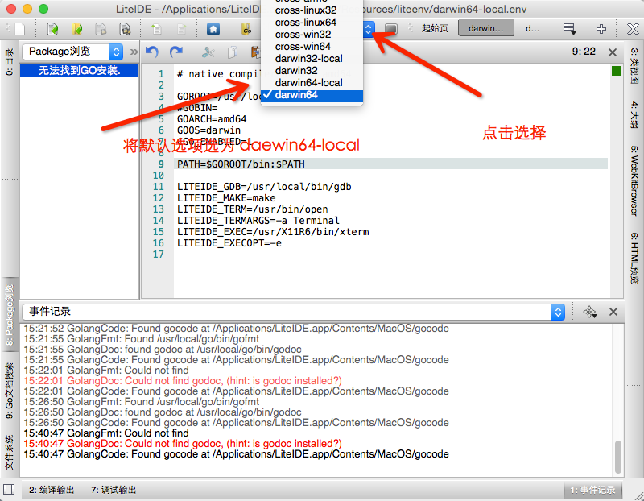
选择完成后再看package 浏览
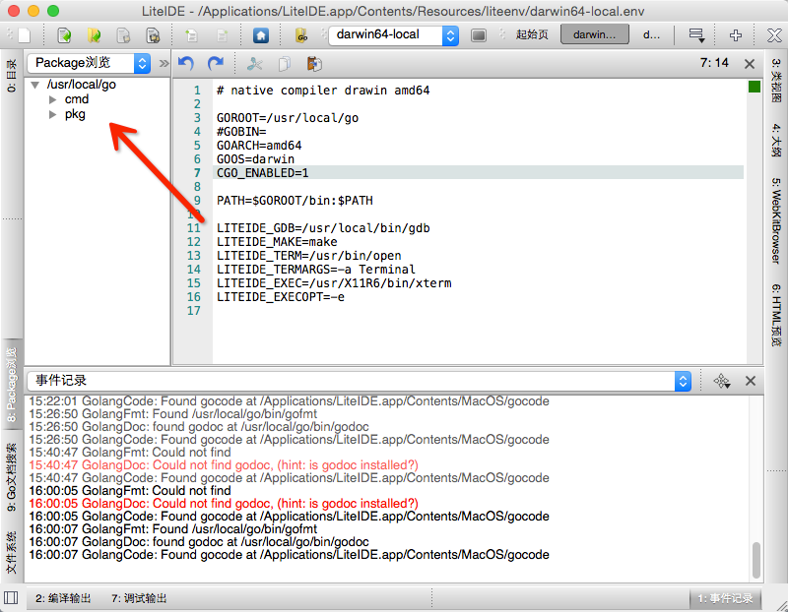

到这里mac 下编辑器配置完毕.

Windows环境配置
工具/安装包
- 安装包下载地址：https://golang.org/dl/
- 查看自己系统位数 我的是64位 所以选择go1.4.windows-amd64.msi
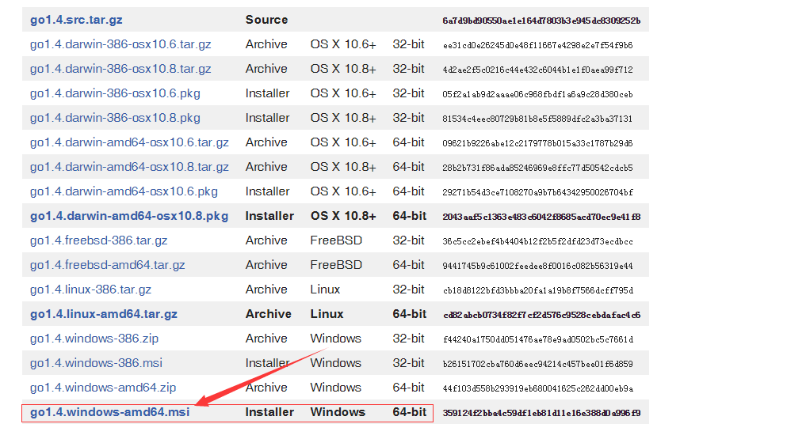
- 下载完成后安装。
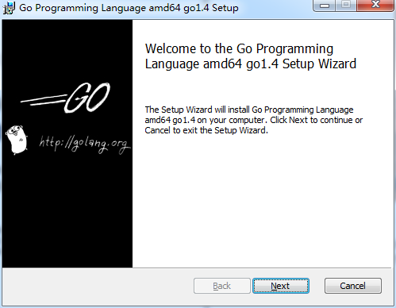
设置安装路径，注意：千万不要在路径有中文。否则之后将无法正常使用Go语言开发工具
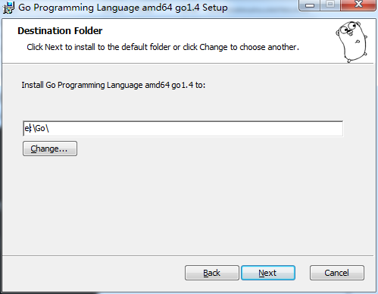
其余地方一律 next.

- 由于使用msi安装文件，所以Go语言的环境变量已经自动设置好了,需要重启电脑。
重启完成后，查看是否安装完成，可以再dos窗口内输入 : go version，如果顺利就可以看到如下结果。
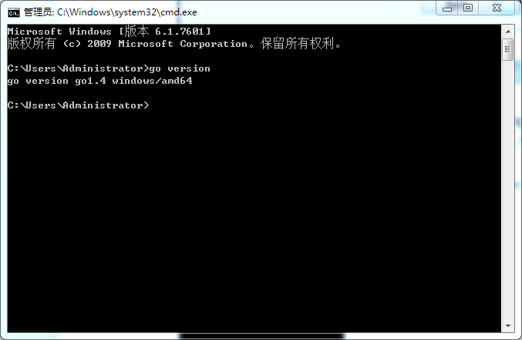
- 继续我们的hello world。
新建文件hello.go
文件内输入下面的内容
package main

import "fmt"

func main() {

fmt.Printf("HelloWorld!")

}
这里要注意，main后面要紧跟{，要不然会报错。 这是go的编程习惯。
- 保存文件，执行以下操作。

dos命令行内输入
go build -o C:\hello.exe C:\hello.go
或者
go build C:\hello.go
(注意：上面一条指定了输出的exe文件存在C:\hello.exe,而下面一条会在当前路径下生成hello.exe(可能会不是C:\hellov.go的位置))
接着输入
hello.exe
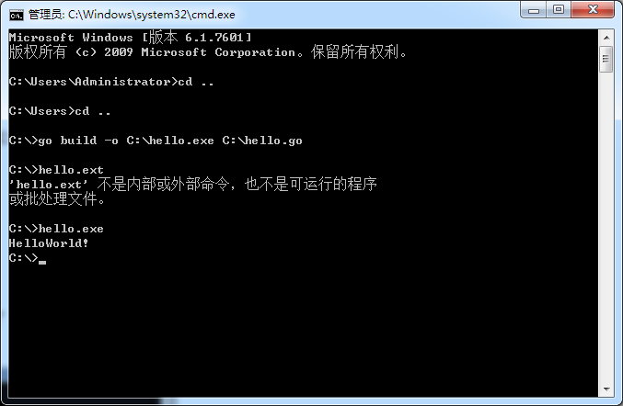

- 到这里所有搭建工作就完成了。

Windows下IDE选择。
- LiteIDE
下载地址： http://sourceforge.net/projects/liteide/files/
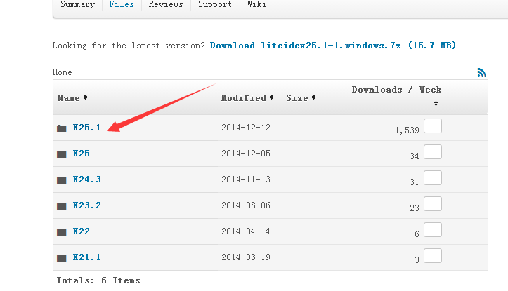
2.我下载的是：liteidex25.1.windows.zip
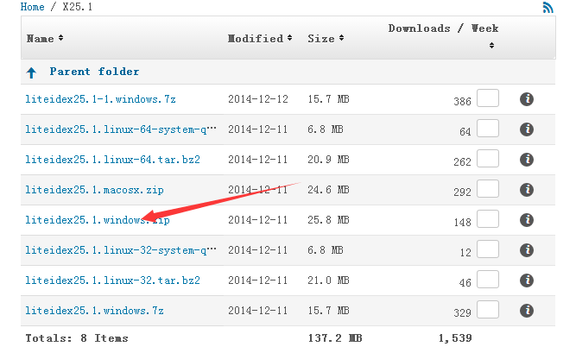
- 安装以后直接运行，并且根据当前系统切换和配置LiteIDE当前使用的环境变量,我是64位系统所以可以选择win64跟win64-user
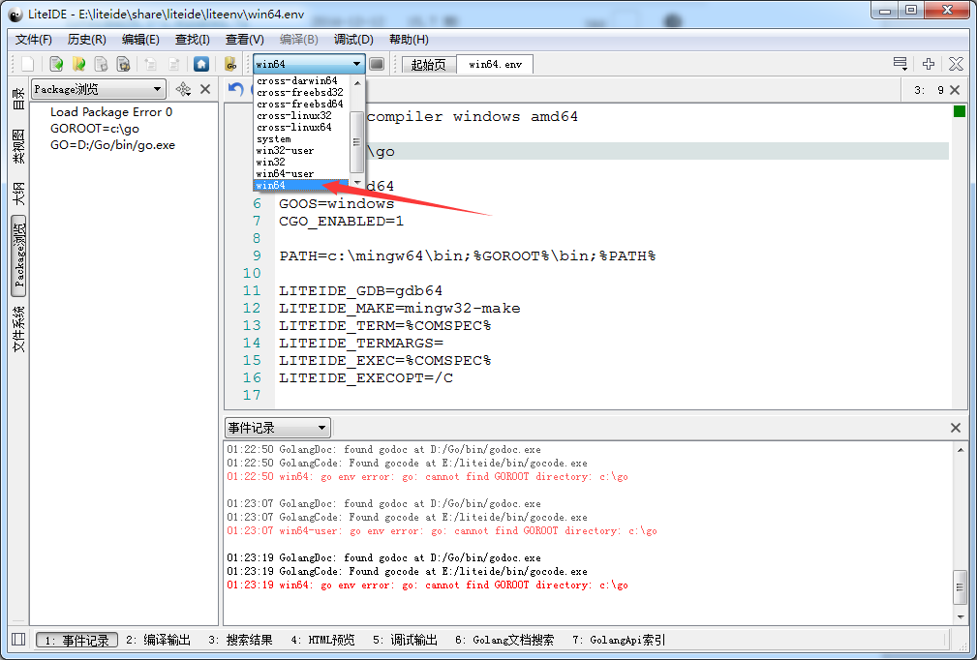
这里修改路径，指定到你的安装路径，我安装在D盘，所以改成D:\Go
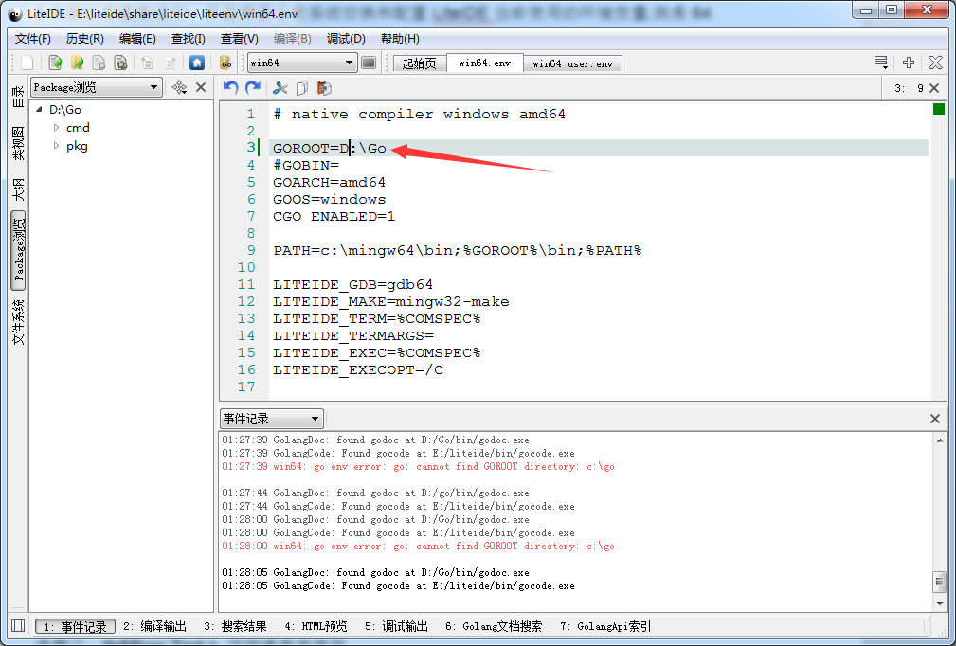
修改完成，保存之后再重新加载一次，就会看到上图的结果
- 添加goPath(项目路径)，查看——>管理GOPATH，看到下面弹出框。
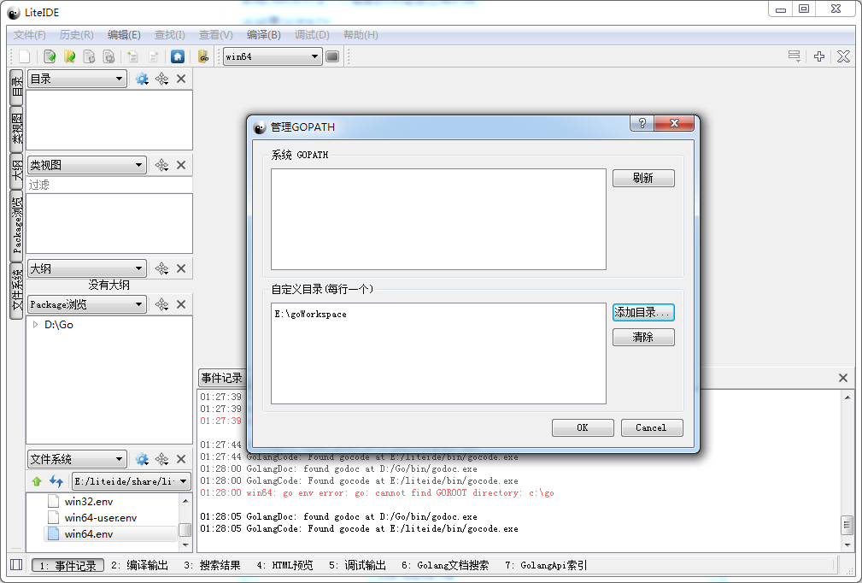
选择添加目录，添加你想要放到的位置路径即可。
5.新建go项目
可以选择文件——>新建 或者 起始页内的新建图标，选择后出现下图弹框。双击选择刚刚创建的workspace，看需求创建项目，这里选择command演示。
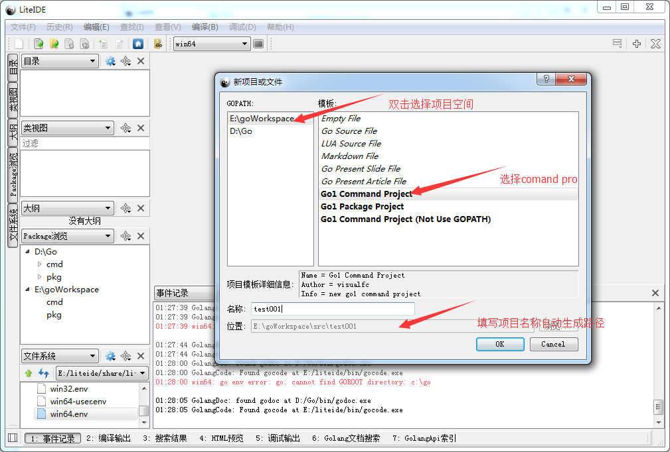
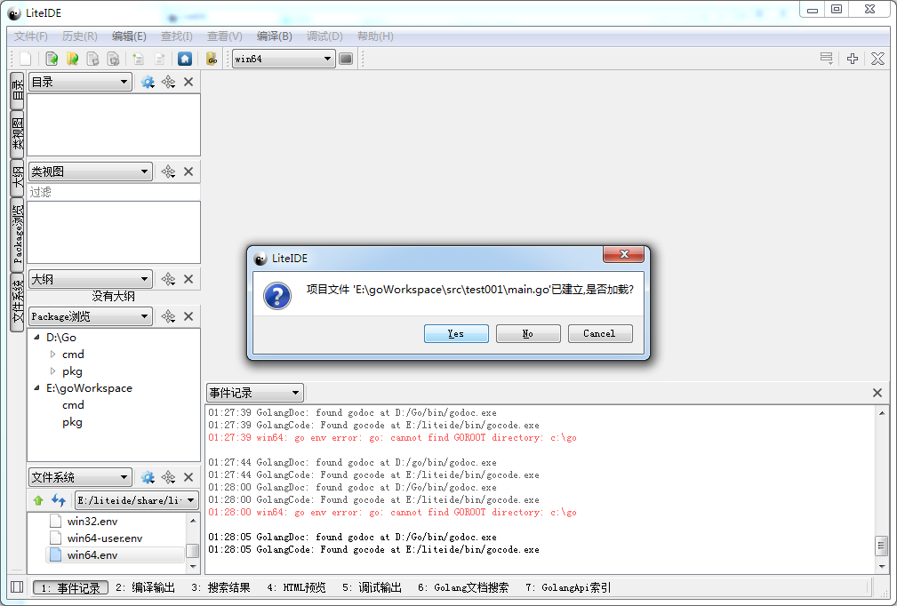
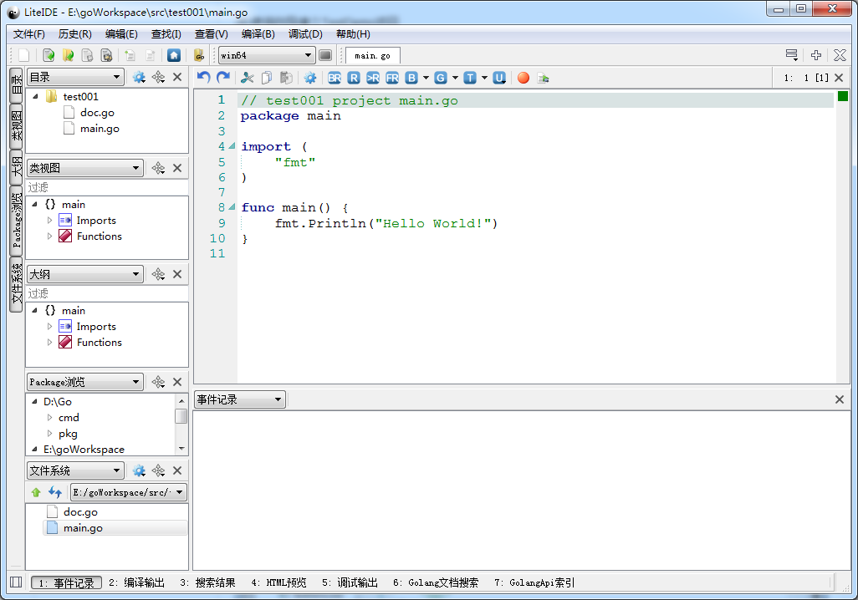
快捷键 Ctrl+R运行，看到下方事件记录输出 hello world!
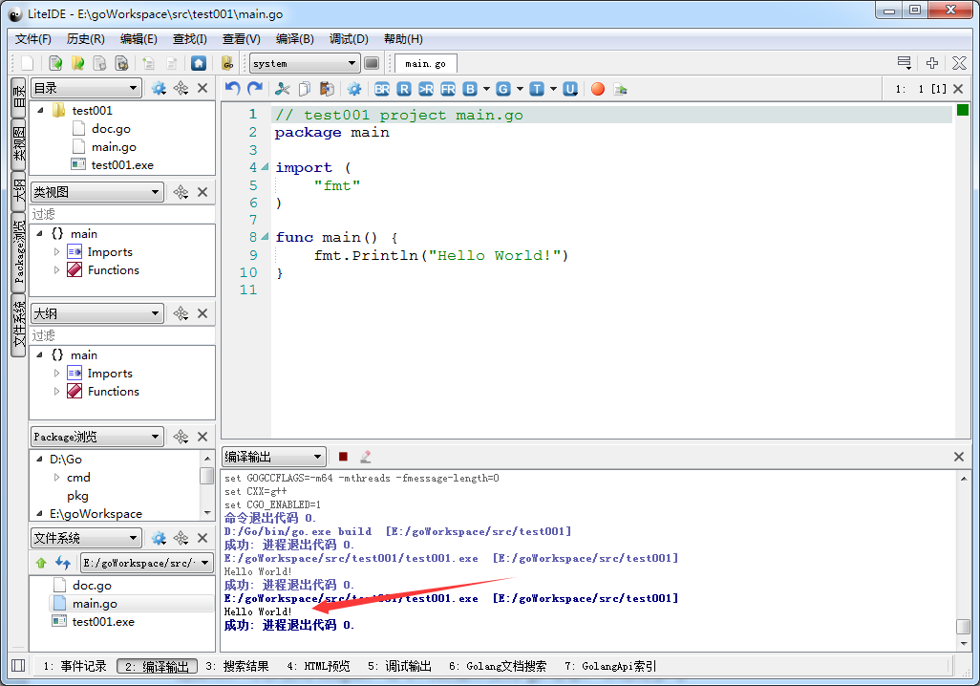
选择二：可以使用eclipse，有专门的插件支持go语言，详细请参考
http://jingyan.baidu.com/article/d7130635032e2f13fdf475b8.html
选择三：Sublime Text 2 详细请参考度娘。

